Ejercicio 2

El problema que tenia al hacer el ejercicio es que no me dejaba ejecutar el Jsmooth

El proceso sería instalar el programa

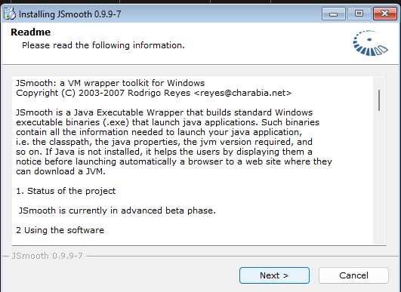

Y aunque tengamos la versión de java correcta no nos abre el programa

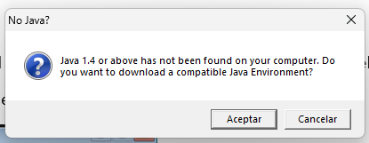

En el caso de que funcionara cuando abriera tendríamos que seleccionar el archivo jar de la aplicación que queremos convertir en servicio.

Lo instalaríamos como servicio y le daríamos nombre

Se generará un exe del servicio para despues ejecutarlo.